**NOTA DE PRENSA**

**CONCURSO**

**“BUSCANDO EL SABOR DULCE DE TIERRA DE CAMPOS”**

El pasado 3 de agosto de 2014, tuvo lugar el concurso organizado por ARADUEY-CAMPOS en Carrión de los Condes “BUSCANDO EL SBOR DULCE DE TIERRA DE CAMPOS PALENTINA”

Se contó con la participación de 8 dulces de 7 profesionales de la repostería y la panadería de la comarca que desarrollan su actividad en municipios de la comarca. Tras el fallo del jurado que estaba compuesto por:

* Dña. Petra García García (presidenta de AARADUEY-CAMPOS)
* D. Javier Villafruela Fierro (Alcalde de Carrión de los Condes)
* Dña. Marta Polo (Confitería Polo de Palencia)
* Votación popular del público

Por unanimidad generalizada el dulce presentado por la Panadería Gómez Ampudia obtuvo un total de 80 puntos, puntuación máxima, se trata de una trenza de hojaldre rellena de cabello de ángel, crema y frutos secos.(en la imagen adjunta aparece con el nº 7)

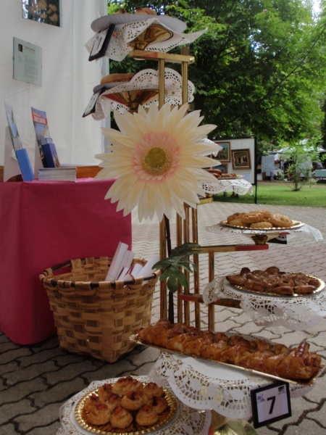

La entrega del premio tuvo lugar el pasado 12 de agosto, acto en el que se hizo entrega de un trofeo conmemorativo y 300 € en metálico

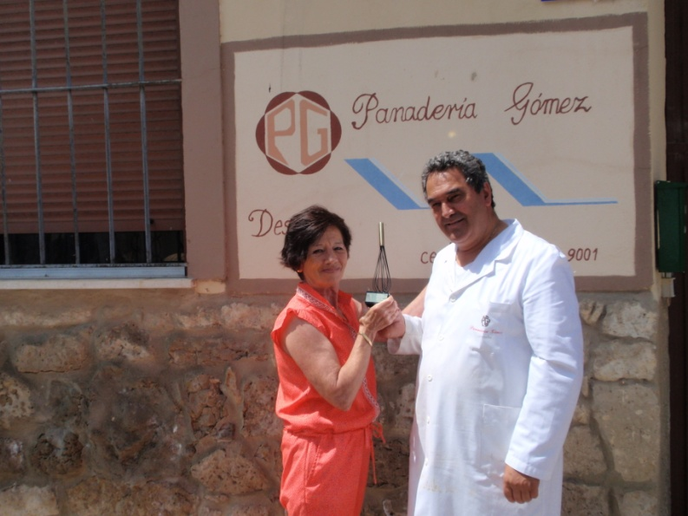

A partir de ahora será labor de todos el establecer un sistema de trabajo en el que se dé a conocer la receta y sistema de fabricación a todos los reposteros y panaderos de la comarca que así lo deseen, dicha labor la llevará a cabo ARADUEY-CAMPOS junto con la colaboración total de Manolo Gómez (ganador del concurso) y el CETECE, que trabajaran por la producción, comercialización y distribución en beneficio de toda la comarca.

Es una tarea difícil de desarrollar pero vamos a intentarlo. Para ello ya tenemos algunas ideas como la de hacer un curso de elaboración de la propuesta ganadora para que los profesionales que quieran la ejecuten y sea lo más homogénea posible, también darle una forma de espiga y posiblemente que adopte el nombre de “Espiga de Campos”, que tenga una comercialización atractiva en cuanto al diseño y formato de comercialización… son alguna ideas en las que vamos empezar a trabajar en Septiembre y que nos apetecen mucho, ya veremos cómo resultan.